Cách làm bánh trôi - bánh chay
Thật hạnh phúc khi cả gia đình quây quần bên nhau nặn những chiếc bánh trôi, bánh chay tròn xinh cho dịp Tết Hàn Thực.
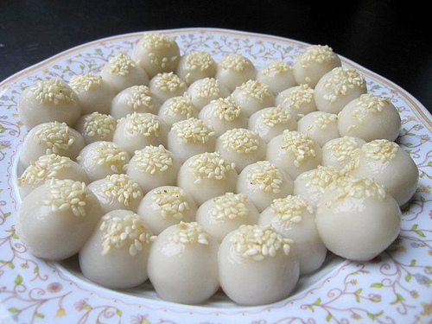
I. Nguyên liệu
- 200gram Bột nếp
- Đường làm bánh trôi (khoảng 12-14 viên nhỏ) hoặc thay bằng palm sugar (miếng to về cắt nhỏ làm nhân bánh trôi)
- 30gram đậu xanh đã cà vỏ
- Vừng trắng
- Nước cốt dừa, dừa nạo sợi nhỏ (không bắt buộc)
- Bột năng/ bột đao hoặc bột sắn
Ghi chú:
- Các bạn nên chọn gạo nếp ngon, ngâm nước qua đêm rồi xóc với tí muối, mang đi xay. Đường nếu tìm được loại đường làm bánh trôi, đã cắt viên là tốt nhất. Nếu không thì thay bằng đường thốt nốt , hoặc dùng đường mía. Nếu không có dạng viên thì có thể dùng đường xay dạng hạt, nhưng có dạng viên thì bánh trôi sẽ ngon hơn.
- Định lượng ở trên làm được 1 bát bánh chay và 1 đĩa bánh trôi nhỏ, nhiều hơn thì các bạn nhân lên nhé!
II. Cách làm
Bước 1:
- Cho bột vào bát to, cho 1 cốc nước vào lò vi sóng quay khoảng 30s-45s cho nước ấm. Từ từ đổ nước vào bát bột, lấy đũa khuấy rồi dùng tay nhào đều. Làm sao cho khối bột dẻo quánh, cầm chắc tay, không bị quá nhão và không bị quá khô. Mô tả cảm quan thì sẽ hơi giống đất nặn của các bé. Bột quá khô thì cầm vào sẽ có cảm giác còn hạt bột bên trong khối bột. Quá nhão thì sẽ có cảm giác hơi ướt, sau này luộc bánh sẽ dễ bị nát và khó đứng bánh.
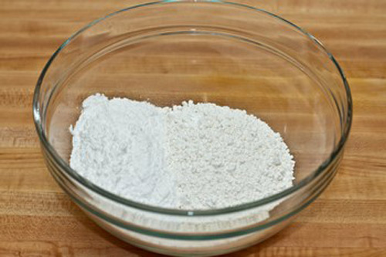
- Các bạn chú ý xem bột cũ hay bột mới để biết độ chịu nước sẽ khác nhau. Nhưng để nhận ra bột đạt cũng không khó lắm đâu. Các bạn cho nước vào từ từ, ít một thì sẽ dễ điều chỉnh hơn.
- Bột nhào xong thì lấy nilon gói thức ăn bọc kín cho khỏi bị khô. Tiếp theo đi chuẩn bị hai loại nhân và vừng rắc mặt bánh.
- Nhân bánh chay: Đậu xanh có thể ngâm với nước ấm trước khoảng 2-3 tiếng hoặc 1 đêm. Cho đậu xanh vào nồi, đổ nước xâm xấp, để lửa vừa. Sau khi nước sôi được một lúc thì hạ lửa, cho đường và chút xíu muối, nêm sao cho vừa ngọt, đun tiếp đến khi cạn nước. Vừa đun vừa lấy cái thìa hoặc muôi lớn, nghiền và đánh đậu xanh cho nhuyễn và tơi. Nếu nước cạn quá nhanh mà đậu xanh chưa chín mềm & chưa nhuyễn thì cho thêm nước.
Đậu xanh sau khi chín và nghiền nhuyễn thì nắm lại thành từng nắm nhỏ cỡ quả trứng chim cút. Nên nắm đậu lúc đậu còn ấm nóng, đậu kết dính sẽ tốt hơn. Có thể trộn thêm dừa nạo vào trong nhân, tùy thích.
- Nhân bánh trôi: Đường làm nhân bánh trôi cắt thành miếng nhỏ.
- Vừng rắc mặt bánh: Rang chín khoảng 2-3 thìa vừng trắng, để riêng ra bát.
Bước 2: Nặn bánh
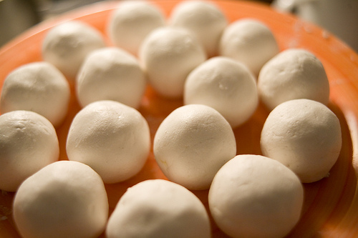
Chia khối bột ra làm nhiều phần nhỏ đều nhau & vừa với lượng nhân đã chuẩn bị. Ấn dẹt từng khối bột, đặt nhân vào giữa và gói lại, vo tròn. Cố gắng vo sao cho khít, đừng để không khí lọt vào bên trong nhân, khi đun bánh sẽ dễ bị vỡ.
Bước 3:
Chuẩn bị 2 nồi nước lạnh, 1 nồi đặt lên bếp. 1 nồi để bên cạnh bếp. Đợi nước sôi thì thả bánh vào luộc, sau khi bánh nổi lên đợi thêm khoảng 2-3 phút (hoặc chờ bánh nổi lần thứ 2) thì vớt ra, nhân đường sẽ “chảy” và bánh sẽ ngon hơn, thả vào nồi nước lạnh để bánh không bị dính khi sắp trên đĩa.
III. Trình bày:
- Bánh trôi vớt ra, sắp trên đĩa. Dùng đầu ngón tay sạch, hoặc phần mu của 1 chiếc thìa nhỏ, nhúng sơ qua nước, chấm vào vừng rồi chấm lên bánh. Cách này sẽ giúp vừng bám trên từng chiếc bánh, nhìn sẽ đẹp hơn là rắc vừng bằng tay lên cả đĩa.
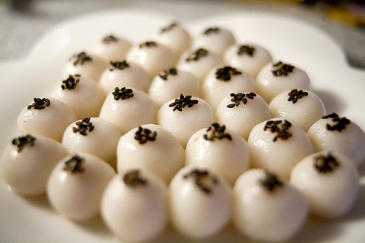
- Mỗi bát cho 2 - 3 viên bánh chay. Sau đó, dùng 1 chiếc thìa nhỏ, hoặc ngón tay sạch, ấn nhẹ lên bánh để bánh dẹp và hơi lõm như trong hình. Tiếp đó, bạn rắc vừng lên mặt bánh. Quấy loãng bột năng/bột đao hoặc bột sắn với chút đường rồi đổ vào bát. Bột sẽ đông lại, tạo thành một lớp “chè” không quá đặc. Trên mặt bát có thể rắc thêm ít vừng, dừa nạo hoặc đậu xanh nguyên hạt đã hấp chín. Bạn có thể thêm nước cốt dừa nếu thích.
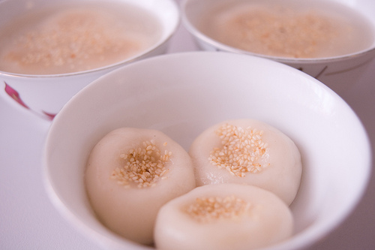
Chúc các bạn có những đĩa bánh trôi, bánh chay ngon miệng cho ngày Tết Hàn Thực năm nay!

